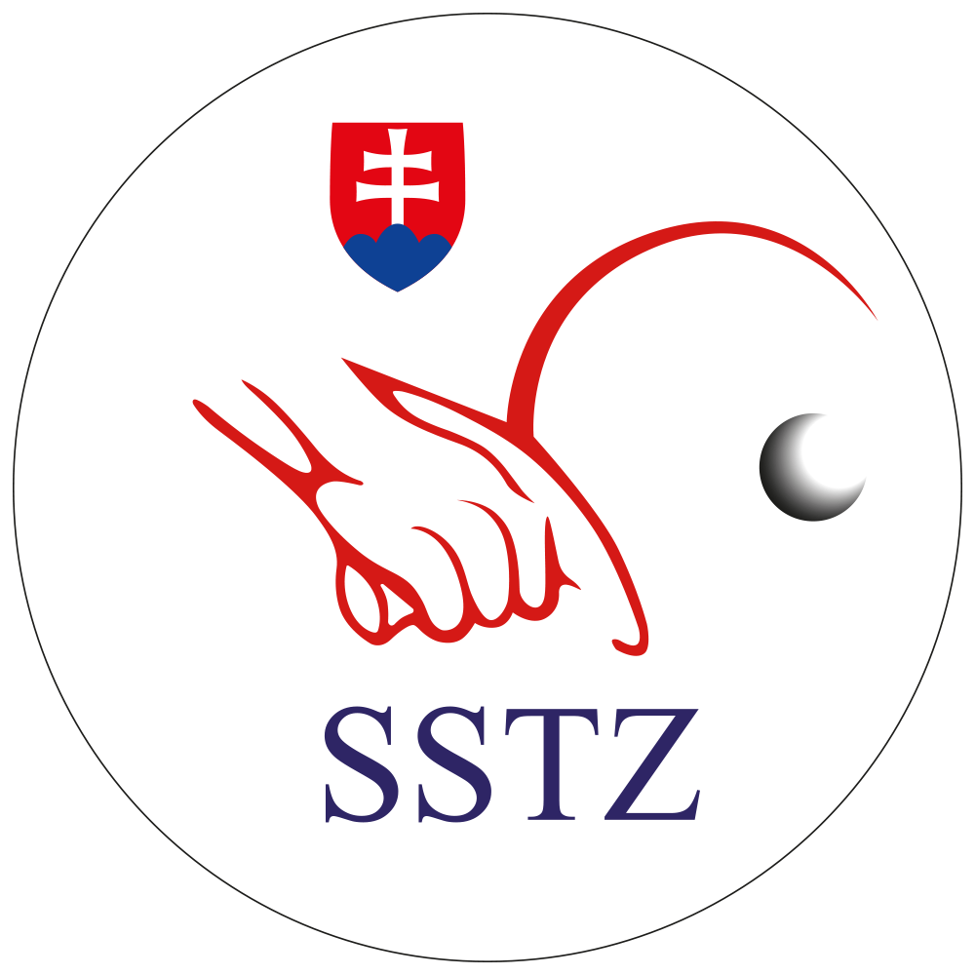


/Názov súťaže/
školská stolnotenisová liga

Rozpis súťaže
2018/2019



Úvod

Vážený pán riaditeľ, pani riaditeľka,

Dovoľujeme osloviť s ponukou o zapojenie Vašej školy ako aj Vašich žiakov do dlhodobých športových aktivít. V školskom roku 2018/2019 v projekte .............................. školskej stolnotenisovej ligy, ktorej hlavným organizátorom je ........................................

Cieľom súťaže je snaha o vytvorenie podmienok pre pre dlhodobé /viackolové/ športové aktivity, pričom cieľovou skupinou sú žiaci základných škôl tak v samotnom meste ...................... ako aj ďalších škôl v územnej pôsobnosti okresu ...................... Z tohto dôvodu preto radi privítame aj všetkých žiakov z obcí, kde sa stolný tenis dlhodobo hrával, resp. hráva a ponúknuť im tak možnosť okrem samotnej hry, zapojiť sa tiež o možnosť získania benefitov tak pre nich samotných ako aj jednotlivé školy.

Účasťou Vašej školy do tejto súťaže Vám nevznikajú žiadne dodatočné náklady. Kompletné materiálne vybavenie hracieho priestoru ako aj náklady súvisiace s realizáciou súťaže znášajú organizátori. Jedinou úlohou pre Vás je zabezpečiť účasť žiakov do hracieho priestoru v stanovenom termíne. Všetky ďalšie informácie sú uvedené v propozíciách, ktoré sú súčasťou tohto Rozpisu súťaže.

Uvedená dlhodobá školská súťaž je realizovaná v súlade so schválenými programovými prioritami Slovenského stolnotenisového zväzu /SSTZ/ na úseku rozvoja stolného tenisu a podpory školského športu pre obdobie rokov 2017 - 2021, ako aj s prioritami mesta ................... podporovať zdravý životný štýl obyvateľov mesta a športové aktivity na školách. Uvedená súťaž je súčasťou väčšieho celoslovenského projektu SSTZ na podporu stolného tenisu na školách.

Po splnení všetkých podmienok súťaže je táto súťaž uznaná za oficiálnu stolnotenisovú súťaž SSTZ, čo znamená, že v prípade Vášho existujúceho či novozaloženého športového školského klubu, bude možné na žiakov Vašej školy s oficiálnou registráciou SSTZ /s tým Vám radi pomôžeme/ čerpať finančné prostriedky na hráčov do 23 rokov. V prípade akýchkoľvek otázok kontaktuje prosím organizátora súťaže.

Organizátori v tomto školskom roku pripravili tak pre súťažiacich ako aj samotné školy viaceré prekvapenia a darčeky. Po splnení podmienok sa tak každý účastník súťaže môže uchádzať o jednotlivé benefity, to isté platí aj pre zapojené školy.

Veríme preto, v tomto súťažnom ročníku že do súťaže v čo najväčšom počte zapojí aj Vaša škola.

Titul, Meno a priezvisko
hlavný organizátor školskej ligy
osoba zodpovedná vo vzťahu k SSTZ

Propozície

Súťažný poriadok
2018/2019

1. Všeobecné ustanovenia

1.1. Názov súťaže:
1.2. Kategória športu: stolný tenis
1.3. Organizátor:
1.4. Spoluorganizátor:
1.5. S podporou:
1.6. Ročník:
1.7. Riadenie súťaže:
1.8. Komunikácia so SSTZ:

2. Pravidlá, riadenie súťaže, účastníci a systém súťaží

2.1. Pravidlá
Súťaže sa hrá sa podľa platných pravidiel a predpisov SSTZ.
Organizátor súťaže má právo po dohode s väčšinou škôl meniť systém aj v priebehu súťaže.
Pre platne odohrané kolo sa do súťaže sa musia zapojiť aspoň tri školy.
Organizátor pred úvodom kola zabezpečí vyhotovenie fotografie nástupu všetkých hráčov.

2.2. Právo účasti
Žiaci základných škôl v regiońe ........................... žiaci ZŠ /1. až 9. ročník/.Organizátor súťaže je oprávnený zaradiť do súťaže aj ZŠ a žiakov mimo okresu. Každá škola môže vyslať ľubovoľný počet žiakov v každej súťažnej kategórii.

2.3. Súťažné kategórie
- dvojhra chlapci, dvojhra dievčatá, družstva chlapci, družstvá dievčatá
- možné rozdelenie na vekové kategórie podľa dohody vedúcich družstiev

2.4. Systém súťaže
Hrá sa turnajovým spôsobom ako turnaje SPM, či VSPM.
pôjde o turnaj jednotlivcov a družstiev súčasne /družsvá sa budú vyhodnocovať z jednotlivcov/
- u chlapcov sa do družstiev bude počítať umiestnenie štyroch hráčov s najvyšším umiestnením
- u dievčat sa do súťaže družstiev bude počítať umiestnenie troch hráčov s najvyšším umiestnením
- pre klasifikáciu družstiev za turnaj potrebná účasť aspoň troch chlapcov a dvoch dievčat.

2.5. Počet turnajov, termíny, hrací čas
Súťaž sa odohrá systémom 5 turnajov, september až jún.
Turnaje sa uskutočnia v mesiacoch: ..........................................................
Termín začiatku bude vždy dopoludnia od 08.30 hod. /prezentácia do 08.00 hod./
Predbežné termíny sú určené takto: ..........................................................................
V prípade zmeny termínu /napr. nemožnosť usporiadania, vyššia moc, kolízia aktivít, atď./ organizátor upovedomí vedúceho uvedeného v propozíciách emailom alebo telefonicky.

2.6. Prihlášky, poplatky, žrebovanie
ZŠ pri prezentáciu odovzdá organizátorovi, resp. hlavnému rozhodcovi podpísanú súpisku na dané kolo /chlapci a/alebo dievčatá/, súpiska sa dá kedykoľvek doplňovať.
Školy a ani jednotlivci neplatia žiadne poplatky do súťaže, štartujú na vlastné náklady.
Vyžrebovanie realizuje kvalifikovaný rozhodca s licenciou v počítačovom programe SSTZ.
Všetci žiaci, ktorí sa zúčastnia súťaže štartujú v súťažo so súhlasom vysielajúcej školy. Vysielajúca škola je povinná zabezpečiť pedagogický dozor svojich žiakov počas súťaže. Vsielajúca škola je zodpovedná za správanie svojich žiakov, prípadne škody ktoré spôsobia sebe alebo iným.

2.7. Informácie, zverejňovanie výsledkov
Všetky informácie ohľadom súťaže budú uverejňované na webovej stránke: ............................... .
Po každom turnaji bude zverejnené priebežné poradie jednotlivcov ako aj družstiev.
Organizátor sa zaväzuje zabezpeči non-stop prístupný výsledkový servis pre verejnosť. Zároveň súhlasí s tým, s jeho dostupnosťou na www.sraketoudoskoly.sk. Organizátor súťaže je povinný priebežne zasielať výsledky na sstz3@sstz.sk vo formáte na stránke www.sraketoudoskoly.sk.

3. Účastnícky benefit pre hráčov a zapojené školy

3.1. Každý hráč,
- podľa voľby organizátora

3.2. Každá škola,
. podľa voľby organizátora

3.3. V prípade odohranai súťaže so schválenými štandardami, je táto súťaž považovaná za oficálnu súťaž SSTZ. V tomto prípade /po splnení všetkých podmienok/ môže oprávnený subjekt požiadať o čerpanie finančných prostriedkov na hráča /tri štarty ako registrovaný hráč SSTZ/ z príspevku SSTZ do 23 rokov.

4. Hrací priestor:
- hracím priestorom je ..................................
- loptičky dodá organizátor, je potrebné doniesť športovú obuv a stolnotenisové rakety.

5. Organizátor:
- pripraví kompletné podklady pre realizáciu projektu /prihlášky, herné systémy, výsledkový servis/
- bude odborným garantom súťaže podľa pravidiel SSTZ,
- poskytne kompletné špičkové materiálne zázemie /stoly, sieťky, ohrádky, počítadla,atď./
- poskytne webový priestor na uverejňovanie výsledkov a kompletný servis s tým spojený,
- zabezpečí kvalifikovaného rozhodcu s licenciou SSTZ,
- zabezpečí a po splnení podmienok odovzdá benefity pre školy a jednotlivých žiakov

6. Prihlášky
- pred žrebovaním každého kola s uvedením menného zoznamu žaikov

7. Právne informácie
Súčasťou súťažného poriadku sú aj právne informácie.
Každá škola, resp. žiak, resp. jeho zákonný zástupca zaslaním prihlášky do súťaže výslovne vyslovuje súhlas so zverejnením osobných údajov v stanovenom rozssahu a súhlasí so všetkým podmienkami súťaže a právnymi informáciami platnými pre túto súťaž.

8. Bližšie informácie: Meno a Priezvisko
mobil
email
Ďalšie informácie:
https://www.sraketoudoskoly.sk
+ webová stránka organizátora
Adresár a kontakty

ZŠ ..............................

vedúci:
telefón:
email:

ZŠ .................................

vedúci:
telefón:
email:

ZŠ ..................................

vedúci:
telefón:
email:

ZŠ ....................................

vedúci:
telefón:
email:

ZŠ ....................................

vedúci:
telefón:
email:

ZŠ ...................................

vedúci:
telefón:
email:

ZŠ ......................................

vedúci:
telefón:
email:

ZŠ ...................................

vedúci:
telefón:
email:

Stolný tenis do väčšieho vrecka
Slovenský stolnotenisový zväz v roku 2018 za účelom podpory stolného tenisu na školách pripravil úplne novú 60 stranovú publikáciu "Stolný tenis do väčšieho vrecka". Autorský kolektív tvorený súčasnými odborníkmi SSTZ podal vedúcim zájmových útvarov na školách pomocnú ruku pri vedení stolnotenisového krúžku. Nachádzajú sa v nej najnovšie poznatky a trendy v oblasti metodiky výučby či úderovje techniky. Obsahuje tiež základnú stolnotenisovú terminológiu, vzory tréningovej jednotky, možnsti testovania herných zručností. Významnú časť tvoria kapitoly o zložkách športového výkonu – technická, kondičná, taktická a psychologická príprava. Dôležitou súčasťou je aj kapitola o výžive a pitnom režime mladého stolného tenistu. Publikácia obsahuje množstvo farebných fotografíí a herných vzorov. Obdrží ju každý vedúci záujmového útvaru na škole, ktorý sa aspoň raz zúčastní so žiakmi na ktoromkoľvek kole Humenskej školskej stolnotenisovej ligy.

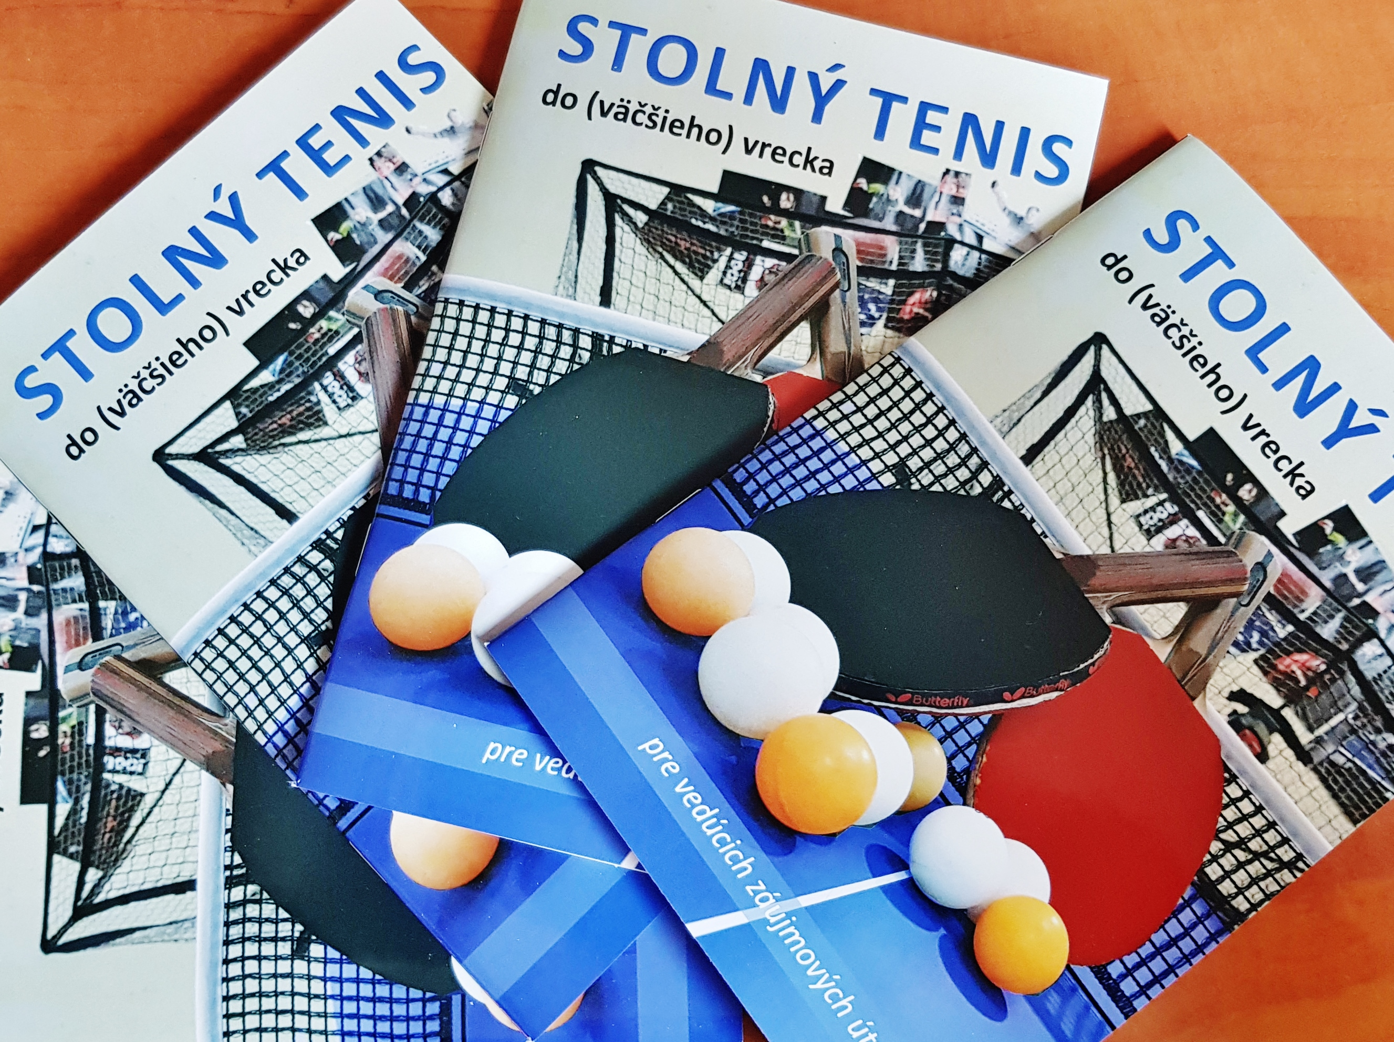

Právne informácie

Právne informácie:
1. Každá škola/športovec/účastník/hráč, ktorý je uvedený v prihláške na podujatie súhlasí so zverejnením a spracovaním osobných údajov uvedených v tejto prihláške a zároveň vyhlasuje, že organizátorovi podujatia týmto zároveň udeľuje písomný súhlas na zverejnenie a ďalšie spracovanie nižšie uvedených osobných údajov.
2. Športovec ako fyzická osoba týmto v súlade s ustanovením § 12 ods. 1 zákona č. 40/1964 Zb. Občianskeho zákonníka v znení neskorších predpisov /OZ/udeľuje organizátorovi súťaže ako športovej organizácii súhlas s vyhotovením podobizní, obrazových snímok a obrazových a zvukových záznamov týkajúcich sa fyzickej osoby - športovca alebo jej prejavov osobnej povahy. Podľa § 12 ods. 1 OZ privolenie nie je potrebné, ak sa vyhotovia alebo použijú písomnosti osobnej povahy, podobizne, obrazové snímky, zvukové alebo obrazové a zvukové záznamy na úradné účely na základe zákona. Podľa § 12 ods. 3 OZ podobizne, obrazové snímky a obrazové a zvukové záznamy sa môžu bez privolenia fyzickej osoby vyhotoviť alebo použiť primeraným spôsobom tiež na vedecké a umelecké účely a pre tlačové, filmové, rozhlasové a televízne spravodajstvo.
3. Podľa § 5 ods. 6 zákona č. 440/2015 Z. z. o športe v znení neskorších predpisov /ZoŠ/, pri vykonávaní športu môže byť športovec bez jeho súhlasu monitorovaný športovou organizáciou, ku ktorej má príslušnosť, ak § 90 ods. 5 neustanovuje inak. Z monitorovania môžu byť vyhotovované obrazové, zvukové, obrazovo-zvukové záznamy a záznamy o fyzickej výkonnosti športovca.
4. Podľa § 5 ods. 7 ZoŠ, monitorovanie športovca podľa odseku 6 je možné iba na účely posudzovania športového výkonu športovca, prípravy športovca alebo majetkového zhodnotenia záznamov športovou organizáciou. Použitie záznamov nesmie byť v rozpore s oprávnenými záujmami športovca a nesmie bezdôvodne zasahovať do jeho práva na ochranu súkromia nad rámec nevyhnutný na dosiahnutie účelu monitorovania a zaznamenávania športového výkonu športovca.

4.1. Vyhotovovanie fotografií a videozáznamov zo športového podujatia
- právny základ - zákon o športe
4.2. Zverejňovanie vyhotovených fotografií a videozáznamov zo športových podujatí
- právny základ – oprávnený záujem podľa § 13 ods. 1 písm. f/ zákona č. 18/2018 Z. .z.
- propagácia športu, športovej organizácie, výsledkov a úspechov športovcov ako aj športovej organizácie
4.3.Vyhotovovanie a zverejňovanie fotografií a videozáznamov, na ktorých môžu byť zachytení diváci
- právny základ – oprávnený záujem podľa § 13 ods. 1 písm. f/ zákona č. 18/2018 Z. .z.
- propagácia športu, športovej organizácie
4.4.Zverejňovanie informácii o športovcoch a ďalších členoch
- právny základ – oprávnený záujem podľa § 13 ods. 1 písm. f/ zákona č. 18/2018 Z. .z.
- propagácia športu, športovej organizácie a tímu
4.5.Fotografie športovcov s ich ďalšími údajmi
- právny základ – oprávnený záujem podľa § 13 ods. 1 písm. f/ zákona č. 18/2018 Z. .z.
- propagácia športu, tímu, športovej organizácie

5. Škola/Športovec týmto zároveň v záujme zachovania právnej istoty a predchádzaniu sporných situácií týmto explicitne vyjadruje svoj súhlas na použitie všetkých údajov, ktoré organizátor súťaže vyhotoví alebo od športovca žiada alebo ktoré športovec organizátorovi poskytne za účelom realizácie činností na základe zákona a v súlade s platnou legislatívou.
6. Škola/Športovec týmto zároveň dáva Písomný súhlas so spracovaním osobných údajov upravený podľa ustanovení nariadenia európskeho parlamentu a rady (EÚ) 2016/679, z 27. apríla
2016 o ochrane fyzických osôb pri spracúvaní osobných údajov a o voľnom pohybe takýchto údajov (GDPR). Účely spracovania osobných údajov športovca pre potreby organizátora: evidencia, výsledkový servis, rebríčky, video prenosy, fotografie, marketingovo - propagačné účely, činnosti súvisiace so športovou činnosťou. Dotknutá osoba /škola, športovec, žiak/ potvrdzuje, že bola oboznámená s uvedenými informáciami a súhlasí s nimi. Príjemcovia osobných údajov: SSTZ, MŠVVŠ SR, ITTF, ETTU, ŠKST Humenné, krajské, okresné a oblastné zväzy, organizátori turnajov pod hlavičkou SSTZ, VsSTZ.

